СЕРТИФІКАТ

Виданий 02.03.2025

[**prometheus.org.ua**](https://prometheus.org.ua/)

СЕРТИФІКАТ

ЦЕЙ СЕРТИФІКАТ ЗАСВІДЧУЄ, ЩО

**Громик Лариса Миколаївна**

успішно закінчив(ла) курс

**Перша домедична допомога в умовах вій ни,**

наданий викладачами курсу

через платформу масових відкритих онлайн-курсів **Prometheus**,

та навчився(лася):

* оцінювально-аналітичній компетентності;
* лідерській компетентності;
* компетенції з інформальної освіти та професійно-особистісного розвитку;
* здатності до навчання протягом ж иття.

Форма навчання - дистанційна.

Кількість годин - 15 годин (0,5 кредита ЄКТС).

Федір Сердюк

Підп

риємець, засновник компанії а допомога та Спецпідготовка.

«Перш

FAST»

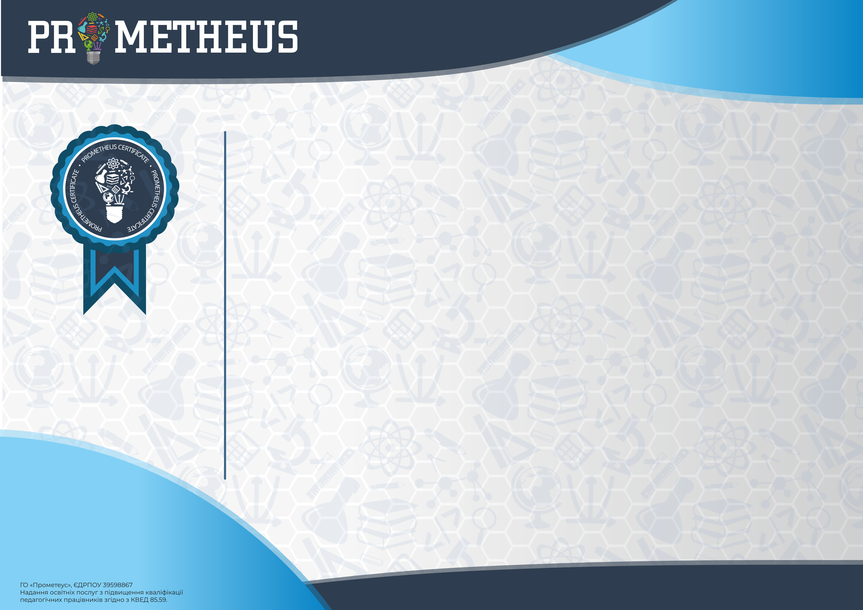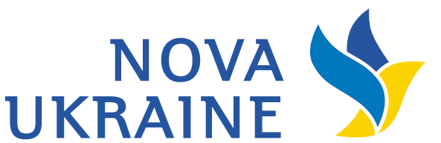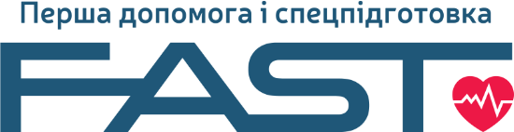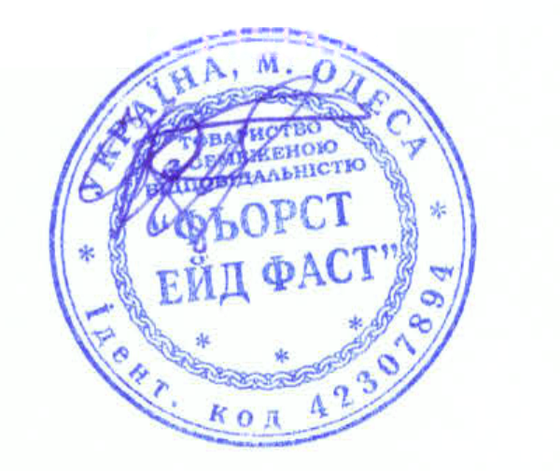

Автентичність цього сертифікатa мож е бути перевірена за

[**https://certs.prometheus.org.ua/cert/23ea845f167b4b91baf6fed654e6bd92**](https://certs.prometheus.org.ua/cert/23ea845f167b4b91baf6fed654e6bd92)